实习实训管理系统
一、系统概述
顶岗实习是根据国务院及教育部等部委的文件精神规定的、由学校组织实施的、产学结合的一种重要的教育形式，它是师范和高职类院校教学计划中的重要组成部分，是学生巩固和加深对理论知识的理解、获得生产实际知识和技能、提高实践能力和创新能力的重要教学实践环节。
实习实训管理是一个学校、企业、家长和学生多方参与的管理过程，经过分析，在顶岗实习管理系统中共有以下几种角色：教务管理员、学生、校内指导教师、企业指导教师、家长和系统管理员。不同角色在实习实训管理过程中发挥着不同的作用，实习实训管理过程分为三个阶段：实习前期、实习中期和实习后期，在不同阶段各角色对系统需求也各不相同。通过实习实训管理系统，建立一个电子化的顶岗实习办公协作应用平台， 为学生和指导教师建立一个网络教学支持平台，为院校、企业、学生、家长提供开放、透明的信息交流平台，同时整个系统操作简单直观，流程清晰，数据查询、统计方便及时。
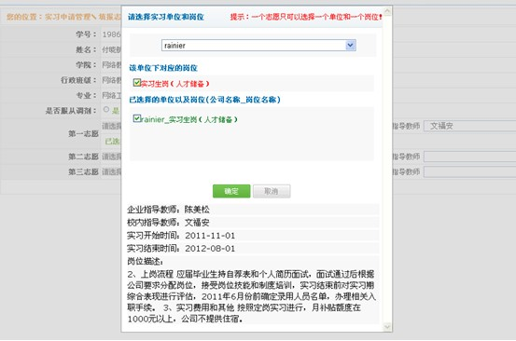
二、系统功能
系统主要有岗位管理、实习申请与安排、实习过程管理、课程与教学管理、多媒体智能答疑等几个主要子模块，相应的，每个模块都需要完成各自的功能：
1.岗位管理
在该模块中，包含了企业指导教师添加岗位并指定该岗位的企业指导教师，教务管理员要对企业发布的岗位信息进行审核，指定校内指导教师，发布给学生。在岗位管理模块，可以对岗位信息进行增加、修改、删除、查询等操作。
2.实习申请与安排
在该模块中，包含了学生申请岗位、学校对学生安排岗位两个主要功能。
3.实习过程管理
在实习过程管理过程中，需要企业指导教师、校内指导教师和学生三方共同参与。本系统中，企业指导教师作为辅助，与校内指导教师一起参与到实习过程管理中。
4.课程与教学管理
课程与教学管理是作为辅助学生的教学支持模块，很多情况下是校内指导教师不能实地地对学生给予指导，学生在实习过程中的教学亟需解决。本系统中，校内指导教师可以对远程课程资源进行添加、修改及删除等管理，同时为了便于远程课程资源的统一化管理，校内指导教师在添加和删除课程资源时，需要向教务管理员提出申请，学生进入课程与教学管理模块，按照校内指导教师的要求，完成一定的学业任务。
在学生的岗前测试和实习末期的评价过程，需要测试题和问卷。在实习实训管理系统中，教务管理员可以添加测试题和问卷，并根据添加类型的不同，设置不同的属性，如题目的类型（多选、单选或者填空等）、题目的分值、题目的用途、作答时间、题目内容和选项等。
5.多媒体智能答疑管理
多媒体智能答疑管理是一个为远程教育提供多媒体体验的智能答疑平台，作为一个独立的辅助教学系统，实习实训管理系统集成了它的实时和异步交流的功能，在顶岗实习管理系统中，多媒体智能答疑平台主要提供以下功能：文字形式的聊天功能，支持群聊和私聊，聊天历史记录查询等功能；语音视频聊天，支持教师语音广播和一对一的视频聊天等功能；离线留言功能，支持给离线用户留言，并将留言发送到用户邮箱；智能答疑库功能，支持对常见问题的全文检索和管理功能；辅助功能，包括主题控制、文件共享和共享白板等功能。实习实训管理过程中，企业指导教师、校内指导教师和学生可以借助多媒体智能管理系统实时和异步的交流。